Bekleidungs-Sortiment

Endlich ist es so weit. Es gibt wieder sNs-Bekleidung. Gewisse Produkte sind in graumeliert nicht erhältlich, weshalb sie in anthrazit, anthrazit/schwarz oder graphit geliefert werden.

Diese Produkte haben die Sticks auf der linken Brust und dem Rücken
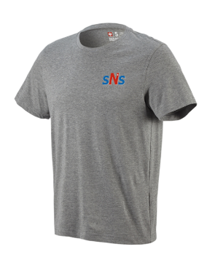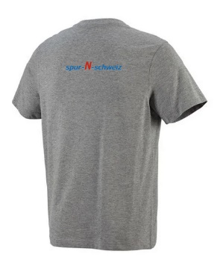 | 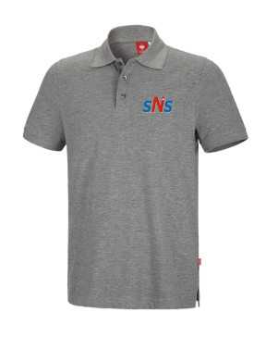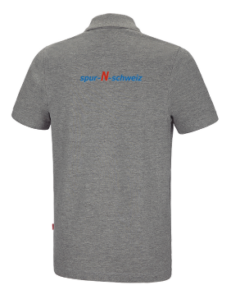
T-Shirt – 85% Baumwolle, 15% Viskose, Regular Fit, Grössen XS–5XL | Polo-Shirt – 85% Baumwolle, 15% Viskose, Regular Fit, Grössen S–3XL
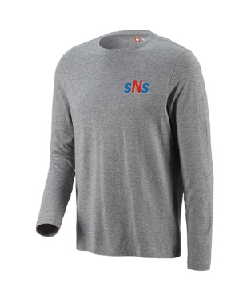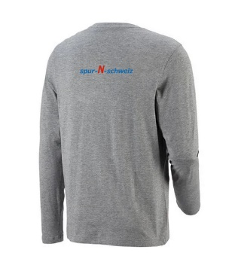 | 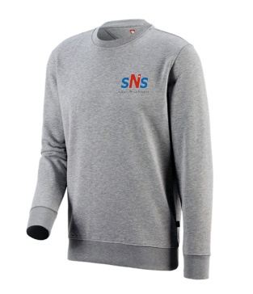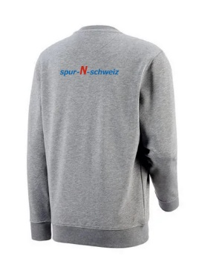
T-Shirt langarm – 85% Baumwolle, 15% Viskose, Regular Fit, Grössen S–2XL | Sweatshirt – 60% Baumwolle, 40% Polyester, Regular Fit, Grössen S–4XL
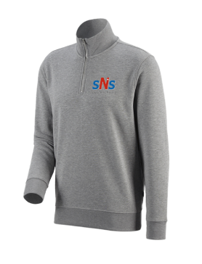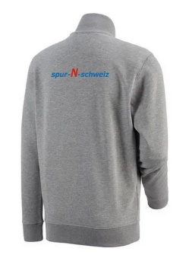 | 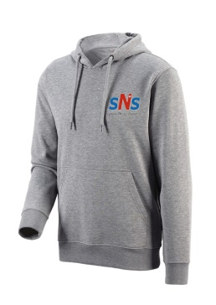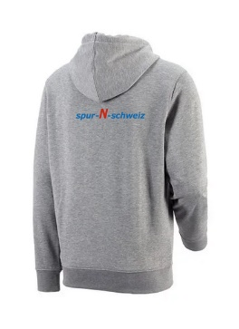
Zip-Sweatshirt – 60% Baumwolle, 40% Polyester, Regular Fit, Grössen S–3XL | Neu: Hoody Sweatshirt – 60% Baumwolle, 40% Polyester, Regular Fit, Grössen S-3XL
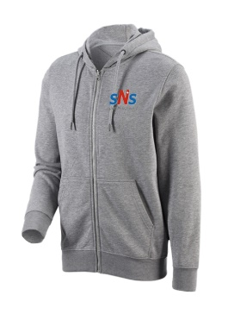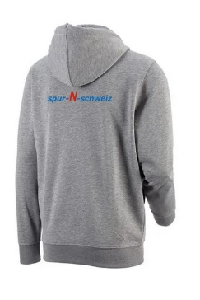 | 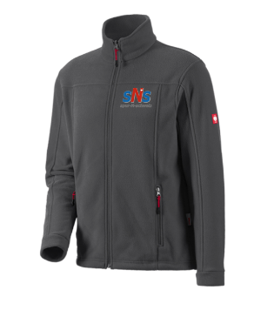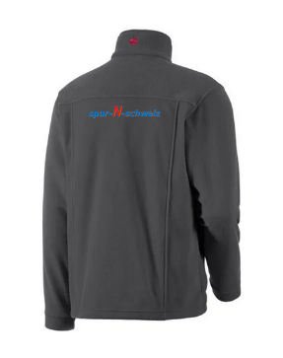
Neu: Hoody Sweatjacke – 60% Baumwolle, 40% Polyester, Regular Fit, Grössen S–3XL | Jacke – dryplexx fleece, 100% Polyester, Regular Fit, Grössen S–4XL, Farbe anthrazit

Diese Produkte haben die Sticks auf der rechten Brust und dem Rücken
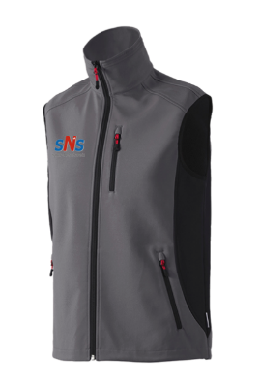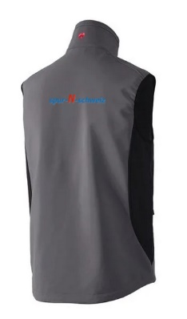 | 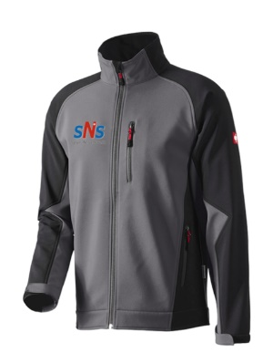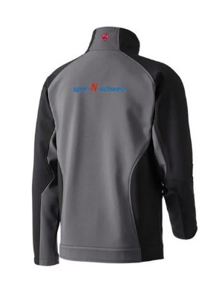
Neu: Softshell Weste – dryplexx softlight, 100% Polyester, Regular Fit, Grössen S–3XL, Farbe anthrazit/schwarz | Neu: Softshell Jacke – dryplexx softlight, 100% Polyester, Regular Fit, Grössen XS–5XL, Farbe anthrazit/schwarz

Diese Produkte haben die Sticks auf dem linken Kragen und dem rechten Oberarm
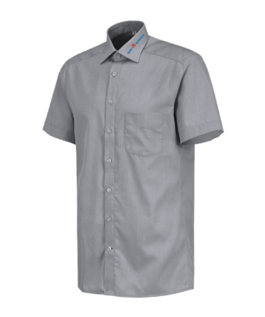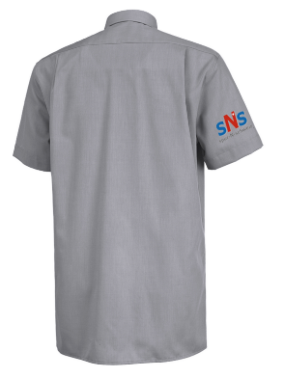 | 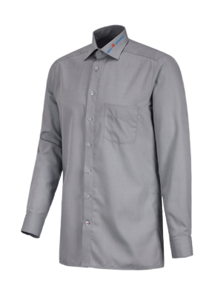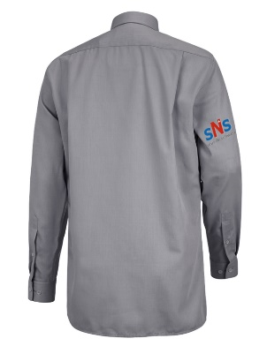
Neu: Hemd kurzarm – 100% Baumwolle, Grössen 38–50 | Neu: Hemd langarm – 100% Baumwolle, Grössen 38–50

Diese Produkte haben die Sticks auf dem rechten Oberschenkel (bei der Latzhose alternativ auf der Latztasche) und der Patte der Oberschenkeltasche
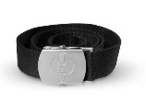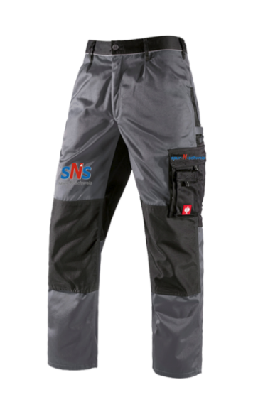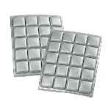 | 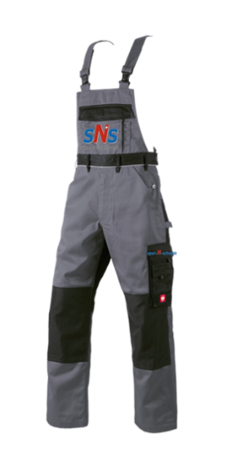
Neu: Bundhose – 65% Polyester, 100% Baumwolle, dehnbarer Bund, Beinlänge lang, Grössen 38–68 | Neu: Latzhose – 65% Polyester, 100% Baumwolle, dehnbarer Bund, Beinlänge lang, Grössen 44–72
Gürtel und Kniepolster sind separat erhältlich

Diese Produkte haben den Stick auf der Stirn mittig
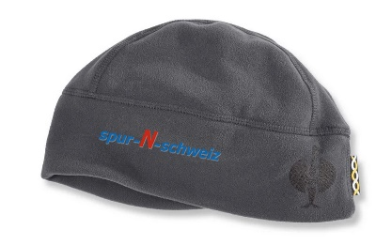 | 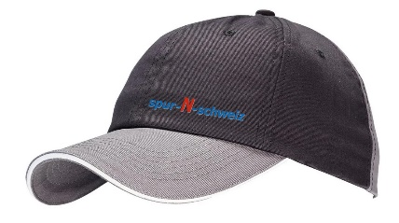
Neu: Microfleece Mütze – 100% Polyester, Grössen XS–XL, Farbe graphit | Neu: Cap – 100% Baumwolle, verstellbar, Farbe graphit/zement

Wichtige Informationen:

- Der Preis sNs wird für Vereinsmitglieder von spur-N-schweiz und/oder I.N.G.A.-Net gewährt
- Wir haben kein Lager dieser Artikel
- Zurzeit können wir nur Bestellungen für Lieferungen in der Schweiz entgegennehmen
- Preise gelten nur ab einer kumulierten Bestellmenge von 10 Teilen assortiert in der jeweiligen Kategorie
- * Ab der Grösse 2XL gibt es einen Zuschlag von ~10%, ** ab der Grösse 4XL sind es ~15% Zuschlag auf den regulären Preis des Kleidungsstücks ohne Stick
- Bestellungen werden gesammelt und bei Erreichen der Mindestmenge erhält der Besteller eine Rechnung, die innert 10 Tagen zu begleichen ist, da der Lieferant ebenfalls nur gegen Vorauskasse produziert, danach wird die Bestellung ausgelöst
- Das neue Cap ist erst lieferbar, wenn die alte Ausführung ausverkauft ist

Bitte die gewünschte Menge in die Grössenspalte eintragen.

Artikel Kategorie A | UVP | sNs | XS | S | M | L | XL | 2XL* | 3XL* | 4XL** | 5XL**
T-Shirt | 65.00 | 59.00
Polo-Shirt | 78.00 | 71.00
T-Shirt langarm | 69.00 | 63.00
Sweatshirt | 85.00 | 78.00
Zip Sweatshirt | 93.00 | 85.00
Hoody Sweatshirt NEU | 96.00 | 87.00
Hoody Sweatjacke NEU | 109.00 | 100.00

Artikel Kategorie B | UVP | sNs | XS | S | M | L | XL | 2XL* | 3XL* | 4XL** | 5XL**
Jacke Fleece | 98.00 | 89.00
Softshell Weste | 115.00 | 105.00
Softshell Jacke | 129.00 | 118.00

Artikel Kategorie C | UVP | sNs | 38 | 39 | 40 | 41 | 42 | 43 | 44 | 45 | 46 | 47 | 48 | 49 | 50
Hemd kurzarm | 95.00 | 87.00
Hemd langarm | 99.00 | 90.00

Artikel Kategorie D | UVP | sNs | 38 | 40 | 42 | 44 | 46 | 48 | 50 |  | 52 | 54 | 56 |  | 58 | 60 | 62
Bundhose NEU | 121.00 | 110.00
Latzhose NEU | 130.00 | 119.00
 |  |  | 64 | 66 | 68 | 70 | 72
Bundhose NEU | 121.00 | 110.00
Latzhose NEU | 130.00 | 119.00
Accessoires zu Hosen |  |  | 80-95 cm |  |  | 100-115 cm |  |  |  | 120-135 cm
Gürtel | 17.00 | 16.00
Kniepolster Paar | 8.00 | 7.50

Artikel Kategorie C | UVP | sNs | XS (52-53mm) | S/M (54-57cm) | L/XL (58-61cm)
Microfleece Mütze | 31.00 | 28.00
 |  |  | Unisex
Basecap (solange Vorrat) | 22.00 | 20.00
Cap NEU | 32.00 | 29.00

Meine Kontaktdaten:

Name : Vorname :
Adresse :
PLZ : Ort :
Telefonnummer : E-Mail Adresse :
sNs Nickname : Vereinsmitglied : ja ☐ nein ☐
Lieferart : ☐ Versand mit Paket B-Post, eingeschrieben zu CHF 12.-
☐ Persönliche Übergabe (Ort nach Absprache)
Unterschrift :

Einsenden per Mail an: bestellung@spur-n-schweiz.ch
Oder per Post an: spur-N-schweiz, Jürg Bender, Grossmattweg 7, 5507 Mellingen

- Die Lieferung erfolgt ab Standort Mellingen
- Versandspesen werden separat berechnet (Paket B-Post, eingeschrieben zu CHF 12.-)
- Die Lieferung erfolgt gegen Vorausrechnung
- Es gelten im Übrigen die auf der Webseite von spur-N-schweiz angegebenen Bedingungen für Sammelbestellungen

